淡江時報 第 1220 期
淡江大學系所友會聯合總會登記為社團法人 蘇志仁任第一屆總會長
學校要聞
【舒宜萍淡水校園報導】「淡江大學系所友會聯合總會」向內政部申請社團法人成功過審， 6月22日上午11時30分，特地舉辦法人化後第一屆理監事就職暨授證典禮，由校長葛煥昭親自頒授當選證書予總會長蘇志仁，3位副校長許輝煌、林俊宏、陳小雀、秘書長馬雨沛、3位院長紀慧君、楊立人和包正豪、教務長蔡宗儒、系所友會創會總會長孫瑞隆、中華民國校友總會總會長陳滄江與各系所友會會長及代表們，共同見證與慶賀。

葛校長表示，非常榮幸參與此盛會，稱讚蘇志仁積極舉辦各項活動，校友們在事業上互相幫忙、拓展人脈，又能傳承淡江文化與理念，對母校有所回饋，對學弟妹照顧有加。祝福系所友會運作順暢，永續發展。世界校友會聯合會總會長陳進財也以錄影方式祝賀，陳滄江欽佩蘇志仁勤奮又努力，貢獻良多。

孫瑞隆致詞說明很感動，在前總會長林健祥、莊子華到現任蘇志仁領導之下，系所友會愈加蓬勃發展，如今順利法人化，他特別感謝校友服務處執行長彭春陽，從自己創會起，獲得很多的協助，包括拜訪各系所、各校友會，因其即將退休，他特別致贈「不枉青春，不負淡江」綵帶，感謝彭春陽30幾年來盡心盡力的付出。

高票當選總會長的蘇志仁表示，系所友會聯合總會於113年6月開始籌劃，共邀集了33位發起人，橫跨7個縣市，經內政部指導，於11月27日獲准正式籌組，因此他113年12月、114年2月分別召開發起人會議、籌備會議，起草章程、製作會員名冊，列出工作計畫及收支預算表等， 4月17日於台北校園進行成立大會及理監事聯席會，檢具資料報內政部審核立案後，向法院登記，並將登記證書影本送內政部備查完成。

他感謝各系所友會會員代表們，踴躍出席到場支持，及母校全力支援。因此學校舉辦活動，他必率領各系所友們配合，從每年3月春之饗宴，9月高爾夫球賽及11月會員大會，今年最重要的是75週年校慶，11月23日將配合舉辦校園路跑活動，目標預計3,000人，也希望大家多多支持。

系所友會聯合總會第一屆選出27位理事及9位監事，張瑞峰擔任監事長，葉麗珠、崔昭隆和蘇子誠擔任副總會長，秘書長莫海君、副秘書長林內匙、財務長吳金山、公關長黃美絨及秘書張庭瑄。蘇志仁感性表示，未來仍秉持感恩的心服務校友，同時強化橫向聯誼交流，期許在各系所學會的共同努力下，讓未來愈變愈好。
2025/06/24

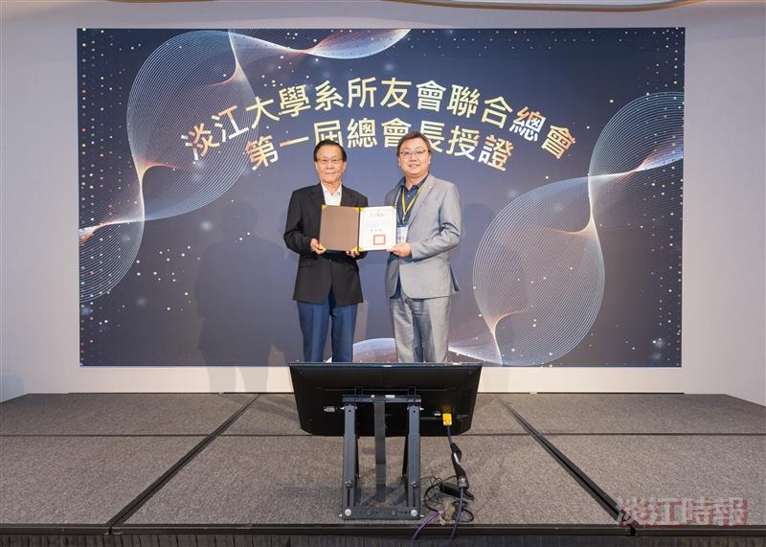
本校系所友會聯合總會正式社團法人化，校長葛煥昭（左）頒發當選證書給第一屆總會長蘇志仁。（攝影／揭維恆）

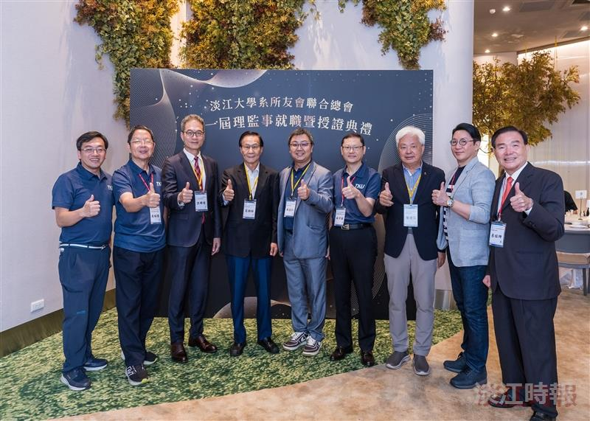
葛校長（左4）與多位校友們，一起慶賀系所友會聯合總會正式成為社團法人。（攝影／揭維恆）

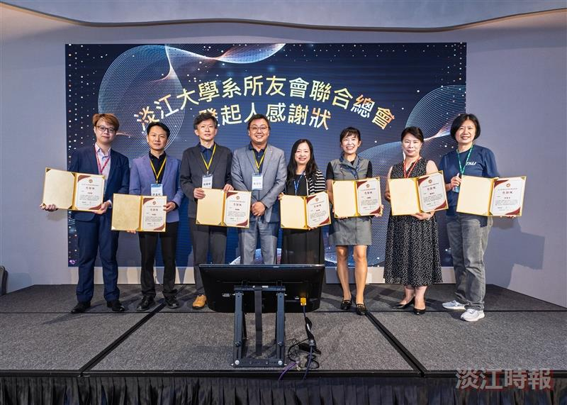
總會長蘇志仁（左4）頒發感謝狀給參與發起的校友們。（攝影／揭維恆）

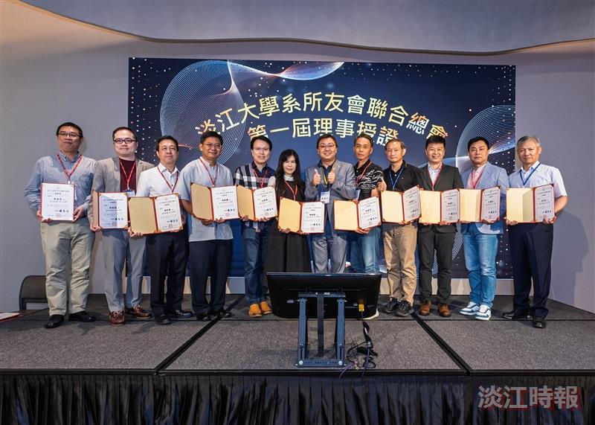
系所友會聯合總會正式成為社團法人，總會長蘇志仁頒發當選證明給第一屆理事。（攝影／揭維恆）

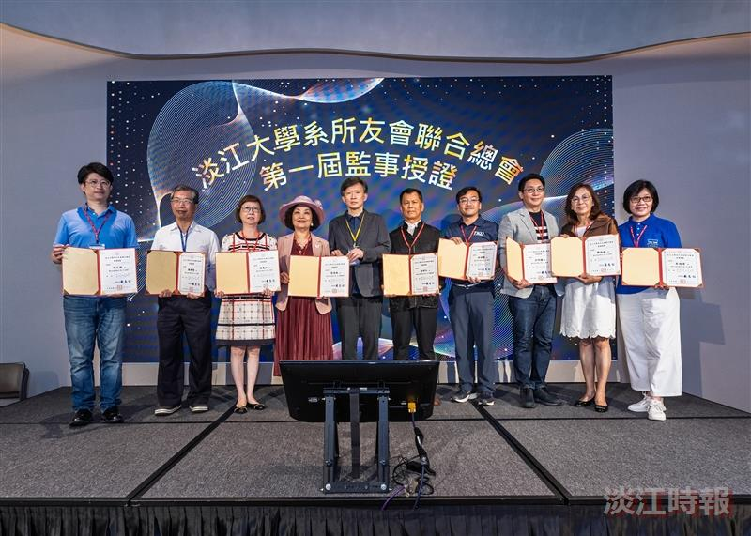
監事長張瑞峰（左5）頒發當選證書予各監事。（攝影／揭維恆）

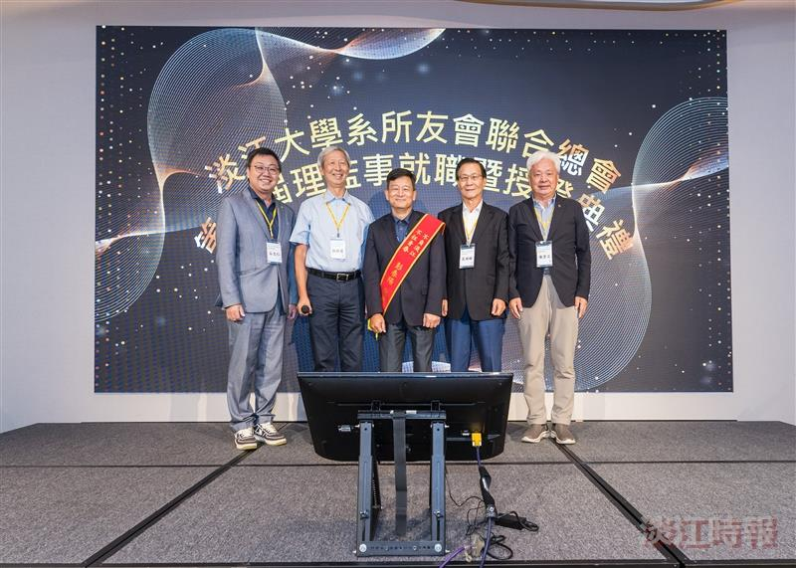
系所友會聯合總會創會總會長孫瑞隆（左2），感謝校友處執行長彭春陽（左3）的長期協助，致贈「不枉青春，不負淡江」綵帶。（攝影／揭維恆）

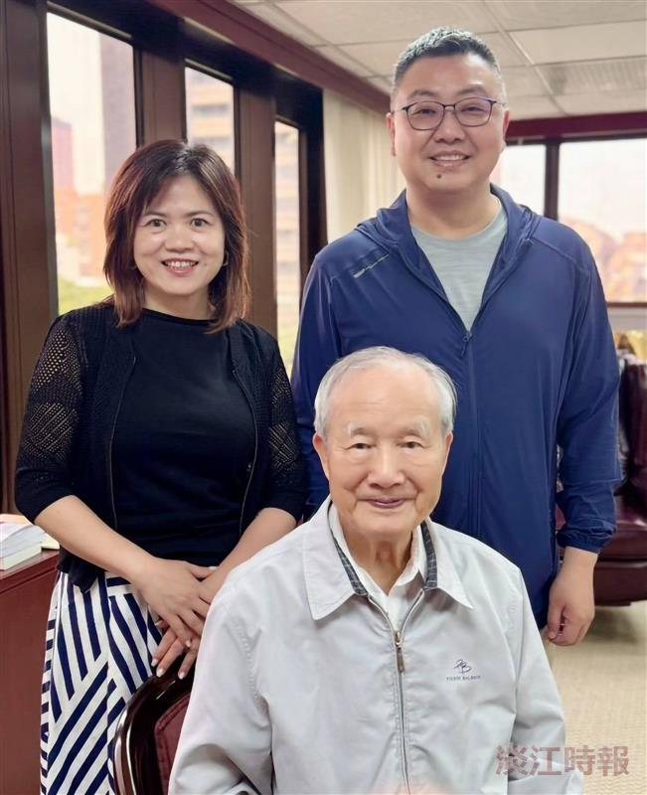
系所友會聯合總會總會長蘇志仁（後右）與秘書長莫海君（後左）連袂拜訪國企系金鷹校友陳定川，邀請擔任顧問團首席顧問並獲首肯。（圖／系所友會聯合總會提供）

